Следующая порция похождений ривенко в эфире. Ах лето-лето… Совсем забила на работу.

Из командировок не вылазила, только вот из каких командировок… Смотрите.

Скаталась в Казань - и опять понедельник!

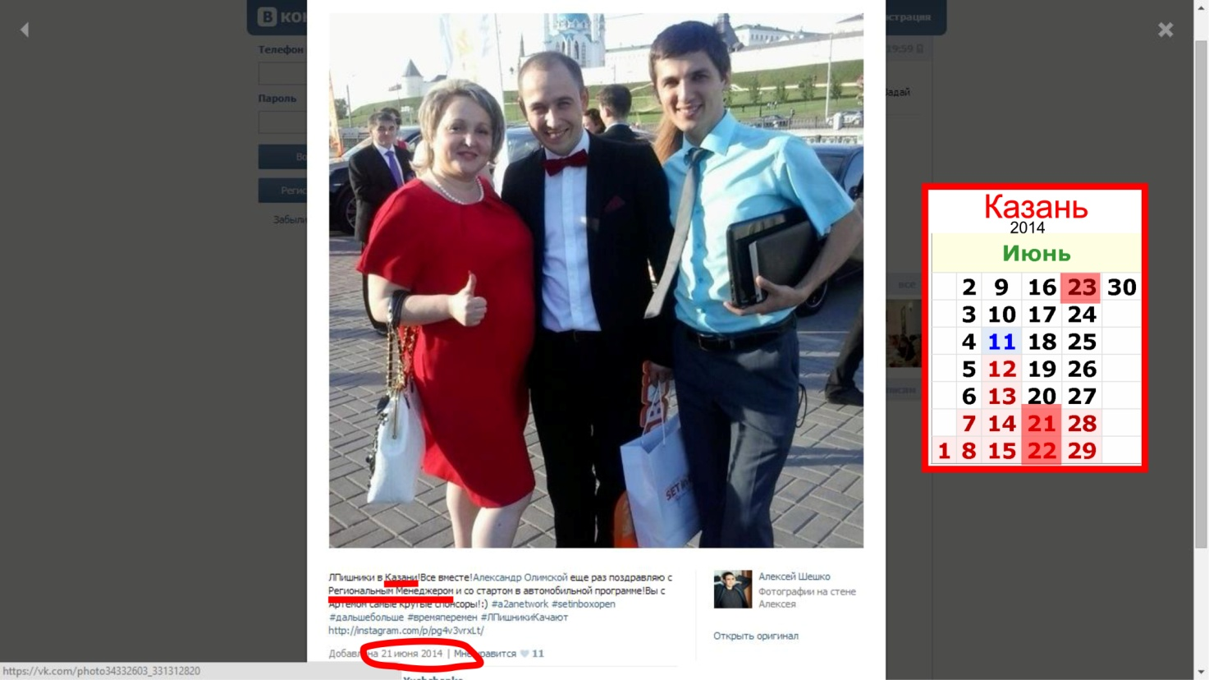

Без растопыренных пальцев уже нельзя.

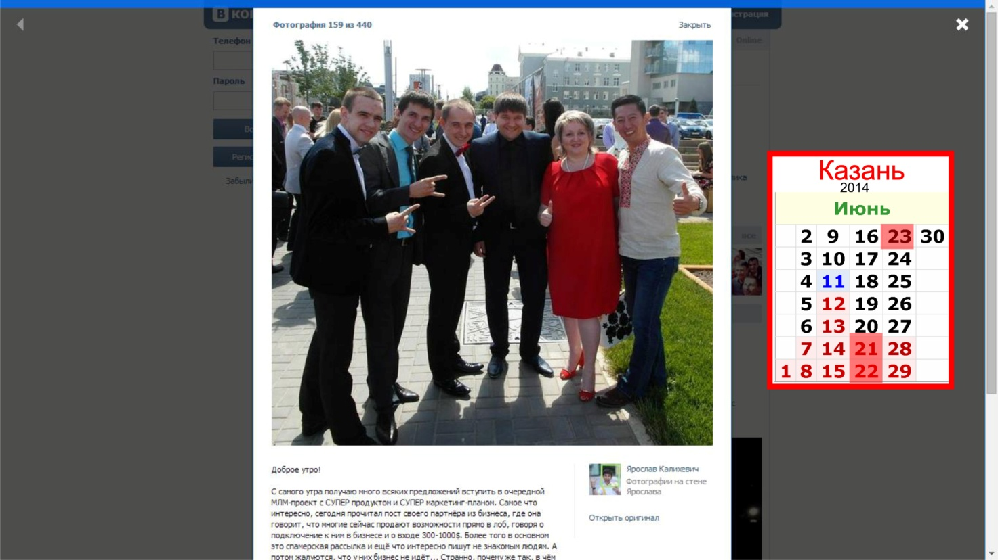

Весьма забавный был и июль 2014. Убедитесь сами.

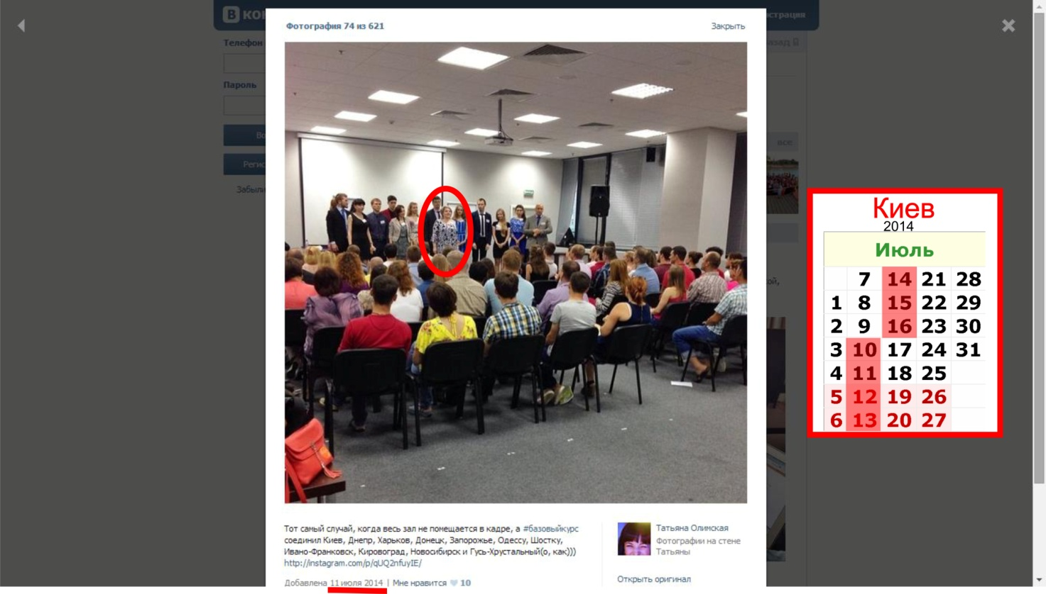

Интересно, уже сама лекцию читает или может исповедуется о своих грехах, содеянных в Микро Лабсе.

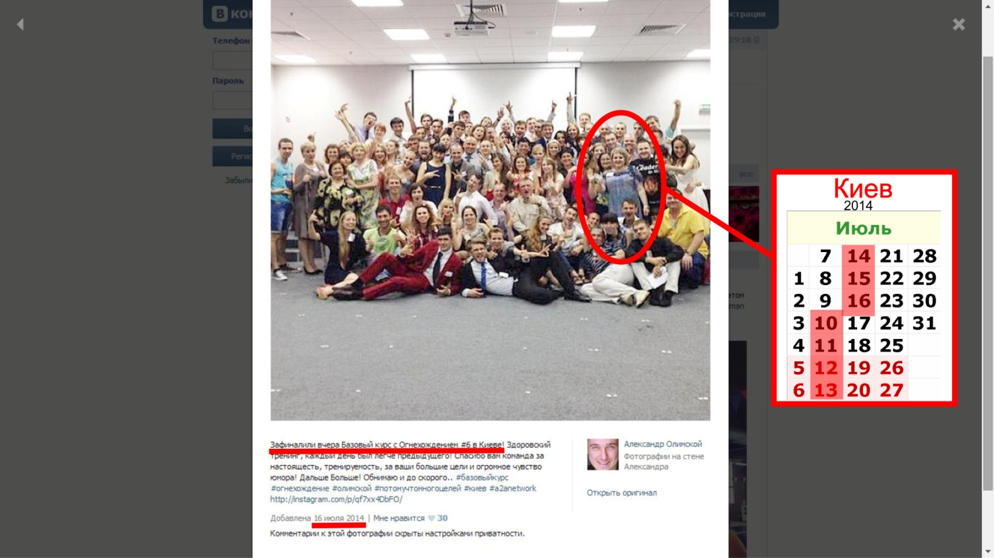

Осторожно, их все больше и больше! Смотрите внимательней, когда ходите по улицам – могут «зафиналить».

А чем же занималась уже продвинутая «вумен-ривенко» после отпуска в августе?

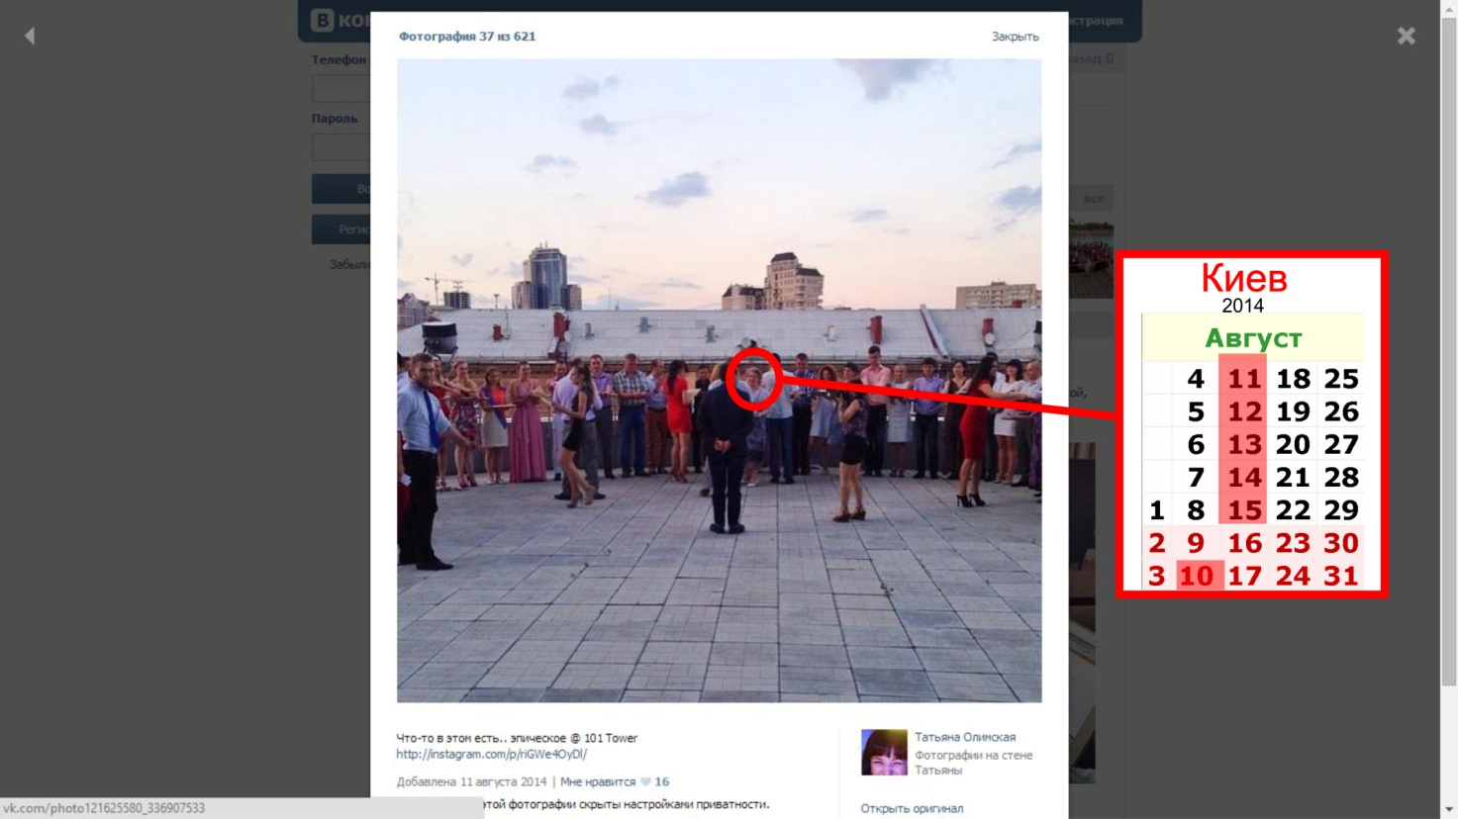

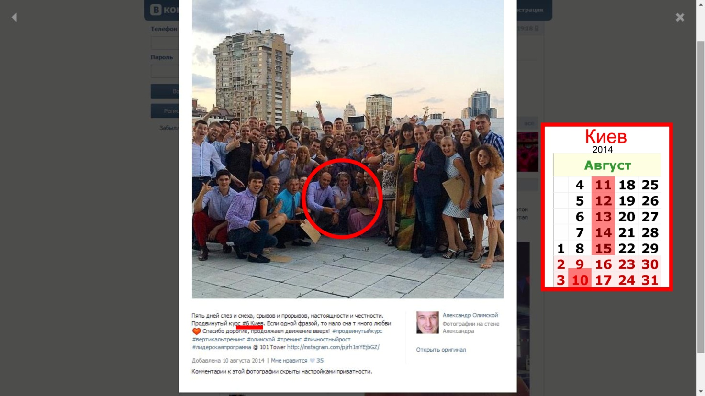

Небольшая прогулка по Киеву в кругу такой близкой команды сектантов. Ну разве могут они на долго расставаться? Встречаются каждый месяц – это же любимая команда. И август не стал исключением. Вот это близость.

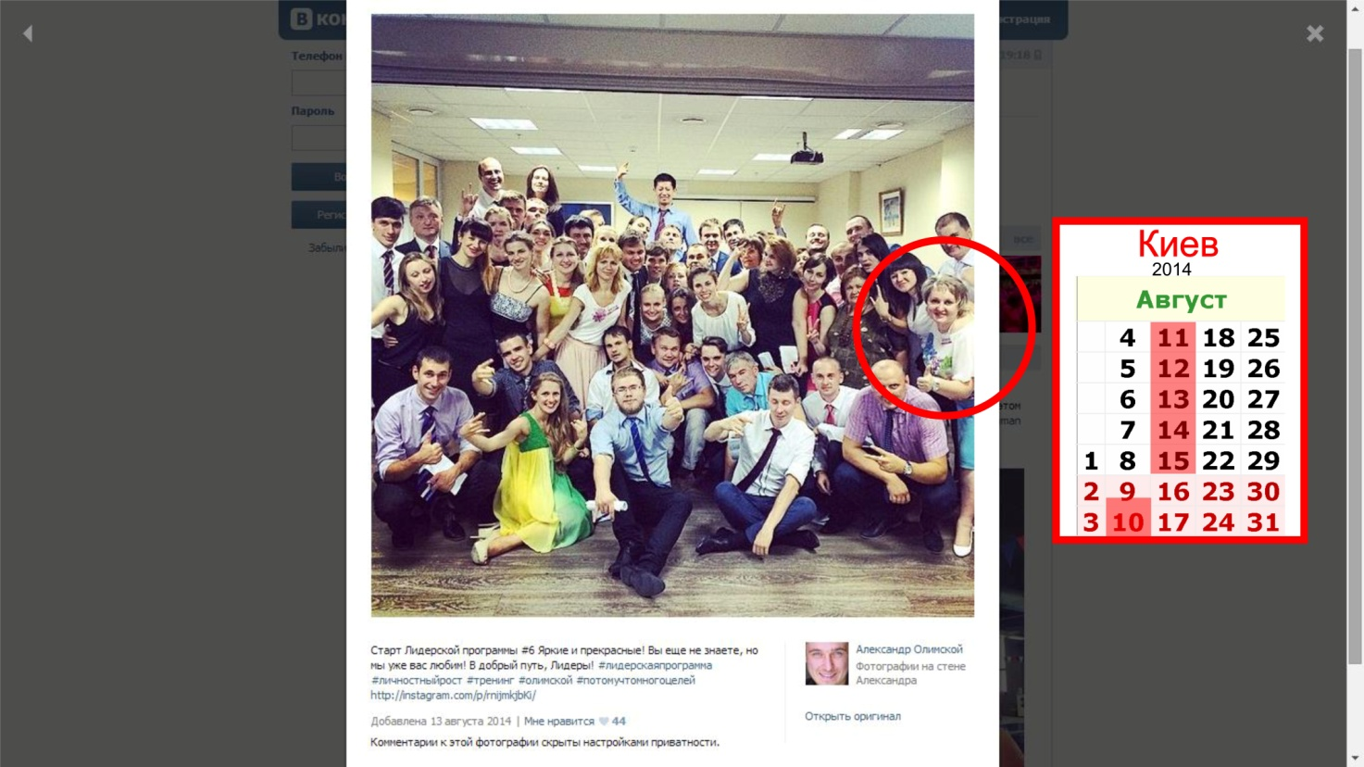

А на следующей фото явный шизофренический круговорот в природе. Дотренинговались!

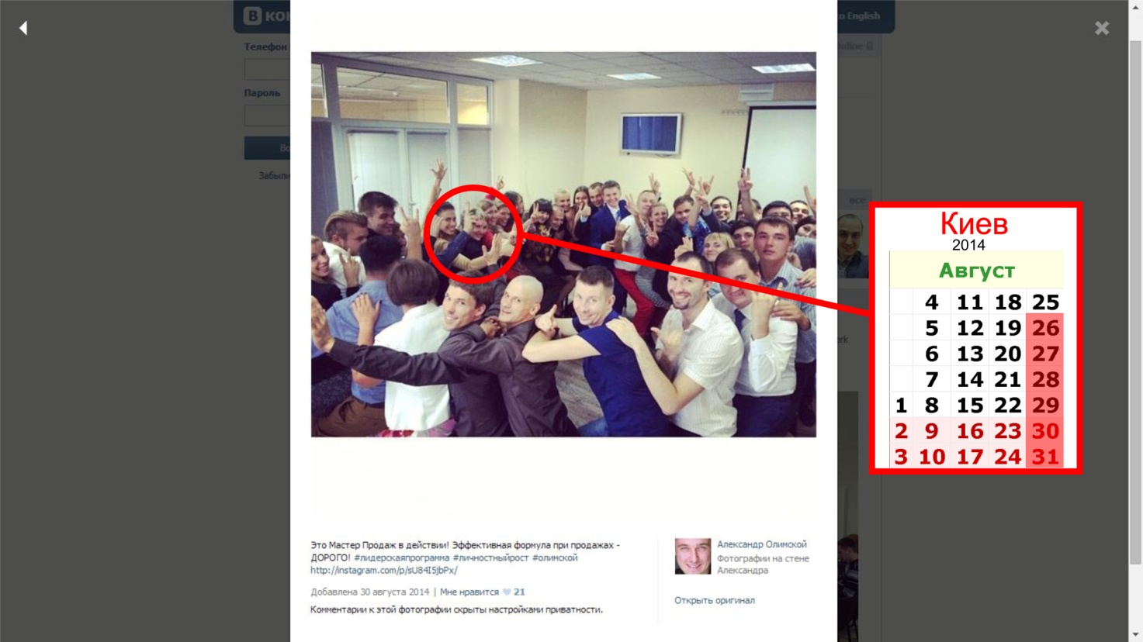

Автор фото подписал – «Это мастер продаж в действии! Эффективная формула продаж – ДОРОГО!» Может хотя бы в это групповом припадке шизофрении «она» думала о продажах. Только вот о каких? Своего магазинчика в Днепре?

И в сентябре (на картинке 8 сентября, понедельник) – мы решили побаловать себя тепленьким деньком на природе. Зачем трудиться на благо Микро Лабс, там достаточно рассказать другим, что это должны делать только они. А мне можно отдохнуть, ну немножко отдохнуть – только одну недельку посреди месяца – уже привыкла из месяца в месяц так делать.

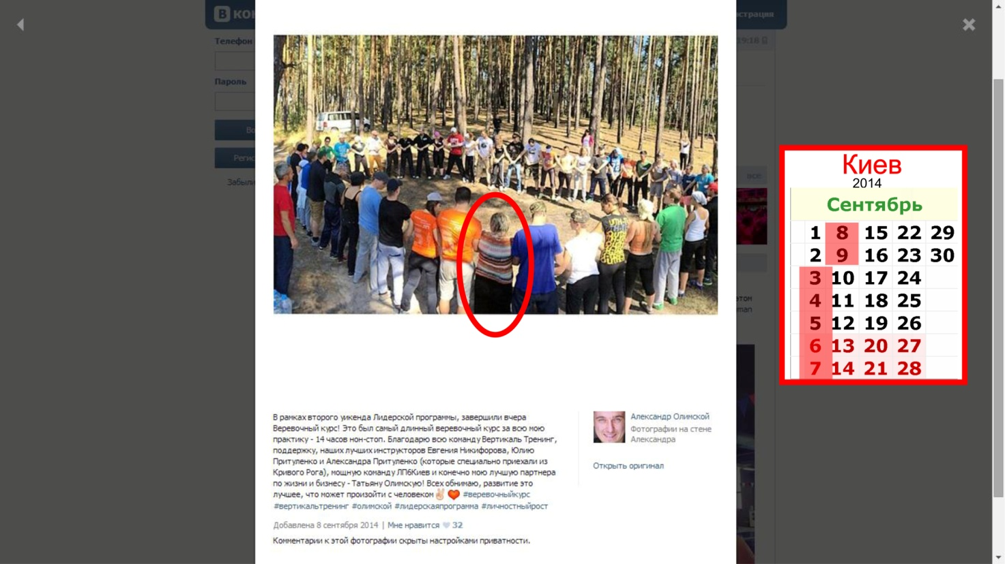

Тихо-тихо, люди молятся. Вот только явно не за компанию Микро Лабс.

Сдвиги в мозгах явные. Только вот задница почему-то без движения. Ну да, жопа нужна побольше, что бы на трех стульчиках усидеть.

Сколько же рабочего времени ривенко посвятила этому дурдому?... И какая польза?...

Продолжение ОБЯЗАТЕЛЬНО следует…